БЮДЖЕТ ДЛЯ ГРАЖДАН
к решению Совета Октябрьского сельского поселения
«Об исполнении бюджета Октябрьского сельского поселения Вичугского муниципального района
за 2023 год»

Уважаемые жители Октябрьского сельского поселения!
Администрация Октябрьского сельского поселения – предлагает вам ознакомиться с Отчетом об исполнении бюджета Октябрьского сельского поселения Вичугского муниципального района за 2023 год.
В работе над отчетом бюджета мы уделяем особое внимание повышению открытости и прозрачности этого процесса. Такую задачу перед муниципальными образованиями, субъектами Российской Федерации поставил глава государства Владимир Путин в своем Бюджетном послании.
Отчет об исполнении бюджета Октябрьского сельского поселения рассматривался на заседаниях Совета Октябрьского сельского поселения, в рамках публичных слушаний, обсуждался на встречах с общественностью.
При этом для нас важно в доступной форме донести до жителей поселения информацию о расходовании бюджетных средств. Этому призван способствовать «Бюджет для граждан», материалы которого размещены на сайте Октябрьского сельского поселения.
Информация доходчиво раскрывает основные понятия российского законодательства о бюджетном процессе, содержит параметры доходной и расходной частей бюджета.
«Бюджет для граждан» позволит каждому жителю поселения подробно изучить основные источники доходов местного бюджета, а также направления расходования по разделам, подразделам классификации расходов бюджета.
Глава Октябрьского сельского поселения В.В.Мозулев

Октябрьское сельское поселение

Октябрьское сельское поселение – муниципальное образование, входящее в состав Вичугского муниципального района Ивановской области. Административный центр — деревня Гаврилково. Расстояние до районного центра — города Вичуга — 17 км.
Поселение образовано в соответствие с законом Ивановской области от 11.01.2005 года № 4-ОЗ «О городских и сельских поселениях в муниципальных районах». В 2010 году в него вошли Гаврилковское, Золотиловское, Гольчихинское сельские поселения.
Октябрьское сельское поселение находится в юго-западной части Вичугского района Ивановской области, территория поселения – 211,00 кв.км.
В состав сельского поселения входят 42 населённых пункта, численность постоянно проживающего населения составляет на 01.01.2023 года 1472 человек.
Октябрьское сельское поселение граничит с городом Вичуга, Сунженским сельским поселением, с Родниковским и Приволжским муниципальными районами. По территории поселения проходит автомобильная дорога областного значения «Ковров-Шуя-Кинешма», автомобильная дорога «Вичуга-Приволжск», железная дорога.

ЧТО ТАКОЕ «БЮДЖЕТ ДЛЯ ГРАЖДАН»?
«Бюджет для граждан» - аналитический документ, разрабатываемый в целях предоставления гражданам актуальной информации о проекте бюджета Октябрьского сельского поселения в формате, доступном для широкого круга пользователей. В представленной информации отражены положения проекта об исполнении бюджета Октябрьского сельского поселения за 2023 год. Бюджет для граждан» нацелен на получение обратной связи от граждан, которым интересны современные проблемы муниципальных финансов в Октябрьском сельском поселении.
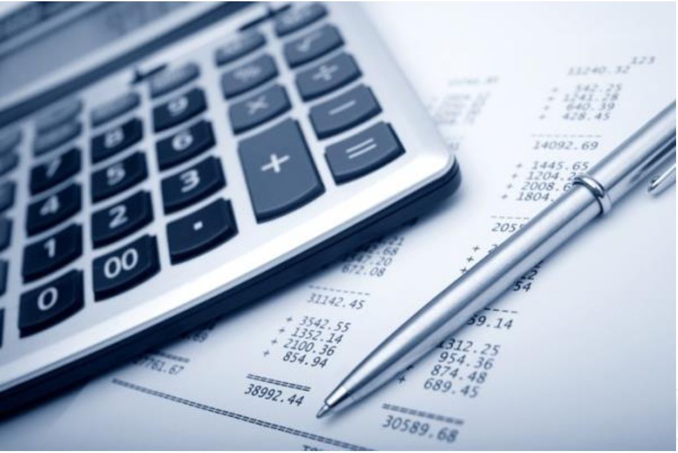
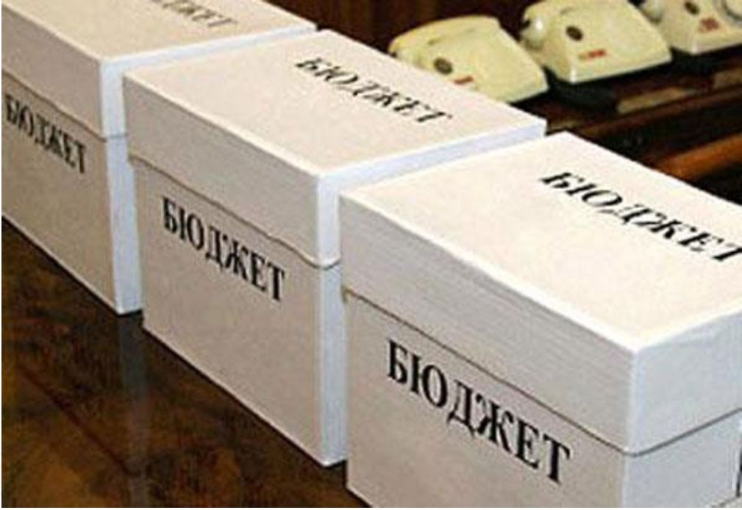
.
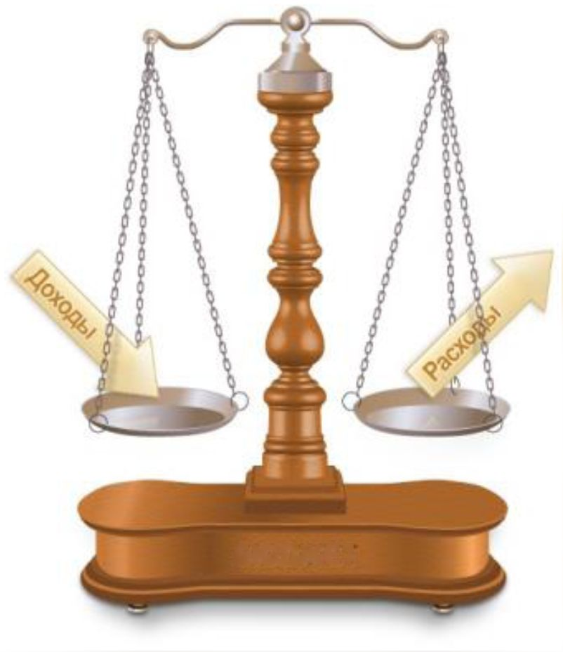

ЧТО ТАКОЕ БЮДЖЕТ ?
БЮДЖЕТ
форма образования и
расходования денежных
средств, предназначенных
для финансового
обеспечения задач и
функций государства и
местного самоуправления
поступающие в бюджет денежные средства

БЮДЖЕТ
Если расходы бюджета превышают доходы, то бюджет формируется с дефицитом. При дефицитном бюджете растет долг и (или) снижаются остатки.
Превышение доходов над расходами образует профицит. При профицитном бюджете снижается долг и (или) растут остатки.
Сбалансированность бюджета по доходам и расходам - основополагающее требование, предъявляемое к органам, составляющим и утверждающим бюджет.

ДОХОДЫ БЮДЖЕТА
РАСХОДЫ
БЮДЖЕТА

выплачиваемые из бюджета денежные средства

ОСНОВНЫЕ ХАРАКТЕРИСТИКИ
ИСПОЛНЕНИЯ БЮДЖЕТА ОКТЯБРЬСКОГО СЕЛЬСКОГО ПОСЕЛЕНИЯ
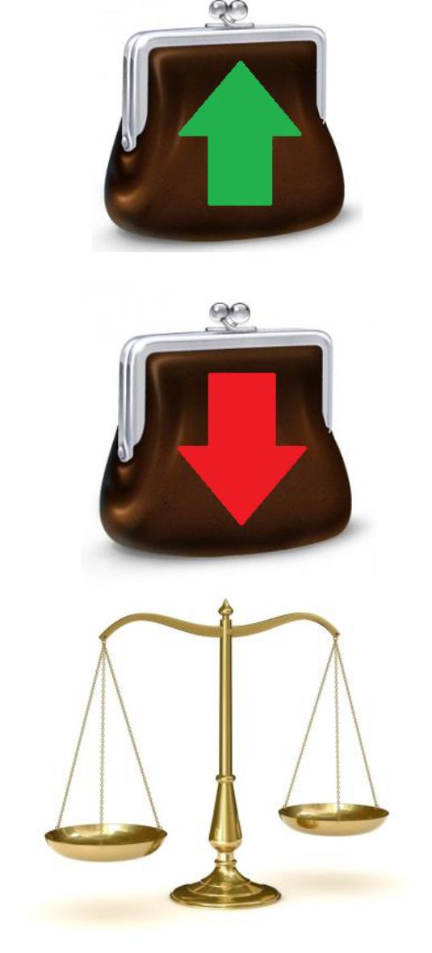ЗА 2023 ГОД
(тыс. руб.)
 | 2023год
ДОХОДЫ | 19794,3
РАСХОДЫ | 19695,2
ДЕФИЦИТ (-),  ПРОФИЦИТ (+) | +99,1

Доходы бюджета поселения за 2023 год по кодам классификации доходов бюджета
(руб.)
Код классификации доходов бюджетов Российской Федерации, код главного администратора доходов | Наименование | 2023 год
 | Наименование | Уточненный план | Исполнено | % исполнения
1 | 2 | 3 | 4 | 5
000 1 00 00000 00 0000 000 | Налоговые и неналоговые доходы | 1937256,64 | 1795826,41 | 92,7
000 1 01 00000 00 0000 000 | Налоги на прибыль, доходы | 224500,00 | 243603,66 | 108,5
000 1 01 02000 01 0000 110 | Налог на доходы физических лиц | 224500,00 | 243603,66 | 108,5
182 1 01 02010 01 0000 110 | Налог на доходы физических лиц с доходов, источником которых является налоговый агент, за исключением доходов, в отношении которых исчисление и уплата налога осуществляются в соответствии со статьями 227, 227.1 и 228 Налогового кодекса Российской Федерации | 220000,00 | 239023,84 | 108,6
182 1 01 02030 01 0000 110 | Налог на доходы физических лиц с доходов, полученных физическими лицами в соответствии со статьей 228 Налогового кодекса Российской Федерации | 4500,00 | 4579,82 | 101,8
000 1 05 00000 00 0000 000 | Налоги на совокупный доход | 6350,00 | 6314,70 | 99,4
000 1 05 03000 01 0000 110 | Единый сельскохозяйственный налог | 6350,00 | 6314,70 | 99,4
182 1 05 03010 01 0000 110 | Единый сельскохозяйственный налог | 6350,00 | 6314,70 | 99,4
000 1 06 00000 00 0000 000 | Налоги на имущество | 1330000,00 | 1272444,99 | 95,7
000 1 06 01000 00 0000 110 | Налог на имущество физических лиц | 240000,00 | 316940,83 | 132,1
182 1 06 01030 10 0000 110 | Налог на имущество физических лиц, взимаемый по ставкам, применяемым к объектам налогообложения, расположенным в границах сельских поселений | 240000,00 | 316940,83 | 132,1
000 1 06 06000 00 0000 110 | Земельный налог | 1090000,00 | 955504,16 | 87,7
000 1 06 06030 00 0000 110 | Земельный налог с организаций | 550000,00 | 392169,47 | 71,3
182 1 06 06033 10 0000 110 | Земельный налог с организаций, обладающих земельным участком, расположенным в границах сельских поселений | 550000,00 | 392169,47 | 71,3
000 1 06 06040 00 0000 110 | Земельный налог с физических лиц | 540000,00 | 563334,69 | 104,3
182 1 06 06043 10 0000 110 | Земельный налог с физических лиц, обладающих земельным участком, расположенным в границах сельских поселений | 540000,00 | 563334,69 | 104,3
000 1 11 00000 00 0000 000 | Доходы от использования имущества, находящегося в государственной и муниципальной собственности | 334476,64 | 231533,06 | 69,2
000 1 11 05000 00 0000 120 | Доходы, получаемые в виде арендной либо иной платы за передачу в возмездное пользование государственного и муниципального имущества (за исключением имущества бюджетных и автономных учреждений, а также имущества государственных и муниципальных унитарных предприятий, в том числе казенных) | 334476,64 | 231533,06 | 69,2
000 1 11 05020 00 0000 120 | Доходы, получаемые в виде арендной платы за земли после разграничения государственной собственности на землю, а также средства от продажи права на заключение договоров аренды указанных земельных участков (за исключением земельных участков бюджетных и автономных учреждений) | 334476,64 | 231533,06 | 69,2
929 1 11 05025 10 0000 120 | Доходы, получаемые в виде арендной платы, а также средства от продажи права на заключение договоров аренды за земли, находящиеся в собственности сельских поселений (за исключением земельных участков муниципальных бюджетных и автономных учреждений) | 334476,64 | 231533,06 | 69,2
000 1 17 00000 00 0000 000 | Прочие неналоговые доходы | 41930,00 | 41930,00 | 100,0
000 1 17 15000 00 0000 150 | Инициативные платежи | 41930,00 | 41930,00 | 100,0
929 1 17 15030 10 0000 150 | Инициативные платежи, зачисляемые в бюджеты сельских поселений | 41930,00 | 41930,00 | 100,0
000 2 00 00000 00 0000 000 | Безвозмездные поступления | 18006375,32 | 17998516,90 | 99,9
000 2 02 00000 00 0000 000 | Безвозмездные поступления от других бюджетов бюджетной системы Российской Федерации | 18006492,43 | 17998634,01 | 99,9
000 2 02 10000 00 0000 150 | Дотации бюджетам бюджетной системы Российской Федерации | 10648515,82 | 10648515,82 | 100,0
000 2 02 15001 00 0000 150 | Дотации на выравнивание бюджетной обеспеченности | 9340600,00 | 9340600,00 | 100,0
929 2 02 15001 10 0000 150 | Дотации бюджетам сельских поселений на выравнивание бюджетной обеспеченности из бюджета субъекта Российской Федерации | 9340600,00 | 9340600,00 | 100,0
000 2 02 15002 00 0000 150 | Дотации бюджетам на поддержку мер по обеспечению сбалансированности бюджетов | 1307915,82 | 1307915,82 | 100,0
929 2 02 15002 10 0000 150 | Дотации бюджетам сельских поселений на поддержку мер по обеспечению сбалансированности бюджетов | 1307915,82 | 1307915,82 | 100,0
000 2 02 20000 00 0000 150 | Субсидии бюджетам бюджетной системы Российской Федерации (межбюджетные субсидии) | 1910183,35 | 1910183,35 | 100,0
000 2 02 29999 00 0000 150 | Прочие субсидии | 1910183,35 | 1910183,35 | 100,0
929 2 02 29999 10 0000 150 | Прочие субсидии бюджетам сельских поселений | 1910183,35 | 1910183,35 | 100,0
000 2 02 30000 00 0000 150 | Субвенции бюджетам бюджетной системы Российской Федерации | 115400,00 | 115400,00 | 100,0
000 2 02 35118 00 0000 150 | Субвенции бюджетам на осуществление первичного воинского учета органами местного самоуправления поселений, муниципальных и городских округов | 115400,00 | 115400,00 | 100,0
929 2 02 35118 10 0000 150 | Субвенции бюджетам сельских поселений на осуществление первичного воинского учета органами местного самоуправления поселений, муниципальных и городских округов | 115400,00 | 115400,00 | 100,0
000 2 02 40000 00 0000 150 | Иные межбюджетные трансферты | 5332393,26 | 5324534,84 | 99,8
000 2 02 40014 00 0000 150 | Межбюджетные трансферты, передаваемые бюджетам муниципальных образований на осуществление части полномочий по решению вопросов местного значения в соответствии с заключенными соглашениями | 5332393,26 | 5324534,84 | 99,8
929 2 02 40014 10 0000 150 | Межбюджетные трансферты, передаваемые бюджетам сельских поселений из бюджетов муниципальных районов на осуществление части полномочий по решению вопросов местного значения в соответствии с заключенными соглашениями | 5332393,26 | 5324534,84 | 99,8
000 2 19 00000 00 0000 000 | ВОЗВРАТ ОСТАТКОВ СУБСИДИЙ, СУБВЕНЦИЙ И ИНЫХ МЕЖБЮДЖЕТНЫХ ТРАНСФЕРТОВ, ИМЕЮЩИХ ЦЕЛЕВОЕ НАЗНАЧЕНИЕ, ПРОШЛЫХ ЛЕТ | -117,11 | -117,11 | 100,0
000 2 19 00000 10 0000 150 | Возврат остатков субсидий, субвенций и иных межбюджетных трансфертов, имеющих целевое назначение, прошлых лет из бюджетов сельских поселений | -117,11 | -117,11 | 100,0
929 2 19 60010 10 0000 150 | Возврат прочих остатков субсидий, субвенций и иных межбюджетных трансфертов, имеющих целевое назначение, прошлых лет из бюджетов сельских поселений | -117,11 | -117,11 | 100,0
Итого доходов |  | 19943631,96 | 19794343,31 | 99,3

РАСХОДЫ
БЮДЖЕТА ПОСЕЛЕНИЯ ЗА 2023 ГОД
ПО РАЗДЕЛАМ И ПОДРАЗДЕЛАМ КЛАССИФИКАЦИИ РАСХОДОВ БЮДЖЕТОВ

Наименование | Код главного распорядителя | Раздел, подраздел | Целевая статья | Вид  расхода |  | 2023 год
 |  |  |  |  | Уточненный план | Исполнено | % исполнения
1 | 2 | 3 | 4 | 5 | 6 | 7 | 8
Администрация Октябрьского сельского поселения Вичугского муниципального района Ивановской области | 929 |  |  |  | 20139479,32 | 19695238,52 | 97,8
Общегосударственные вопросы | 929 | 0100 |  |  | 5372716,00 | 5189320,46 | 96,6
Функционирование высшего должностного лица субъекта Российской Федерации и муниципального образования | 929 | 0102 |  |  | 744000,00 | 741170,25 | 99,6
Обеспечение функционирования главы местной администрации (Расходы на выплаты персоналу в целях обеспечения выполнения функций государственными (муниципальными) органами, казенными учреждениями, органами управления государственными внебюджетными фондами) | 929 | 0102 | 0110100010 | 100 | 744000,00 | 741170,25 | 99,6
Функционирование Правительства Российской Федерации, высших исполнительных органов государственной власти субъектов Российской Федерации, местных администраций | 929 | 0104 |  |  | 3485000,00 | 3424389,63 | 98,3
Обеспечение функционирования местной администрации (Расходы на выплаты персоналу в целях обеспечения выполнения функций государственными (муниципальными) органами, казенными учреждениями, органами управления государственными внебюджетными фондами) | 929 | 0104 | 0110100020 | 100 | 3041500,00 | 3003728,54 | 98,8
Обеспечение функционирования местной администрации (Закупка товаров, работ и услуг для обеспечения государственных (муниципальных) нужд) | 929 | 0104 | 0110100020 | 200 | 435500,00 | 414136,09 | 95,1
Обеспечение функционирования местной администрации (Иные бюджетные ассигнования) | 929 | 0104 | 0110100020 | 800 | 8000,00 | 6525,00 | 81,6
Обеспечение деятельности финансовых, налоговых и таможенных органов и органов финансового (финансово-бюджетного) надзора | 929 | 0106 |  |  | 96700,00 | 96700,00 | 100,0
Иные межбюджетные трансферты бюджету Вичугского муниципального района из бюджета поселения на обеспечение полномочий по осуществлению внешнего муниципального финансового контроля (Межбюджетные трансферты) | 929 | 0106 | 0120165050 | 500 | 52100,00 | 52100,00 | 100,0
Иные межбюджетные трансферты бюджету Вичугского муниципального района из бюджета поселения на обеспечение части полномочий по осуществлению контроля за исполнением бюджетов поселений (Межбюджетные трансферты) | 929 | 0106 | 0120165070 | 500 | 44600,00 | 44600,00 | 100,0
Резервные фонды | 929 | 0111 |  |  | 70 000,00 | 0 | 0
Резервные фонды местной администрации (Иные бюджетные ассигнования) | 929 | 0111 | 0120120030 | 800 | 70 000,00 | 0 | 0
Другие общегосударственные вопросы | 929 | 0113 |  |  | 977016,00 | 927060,58 | 94,9
Выполнение других обязательств органов местного самоуправления (Социальное обеспечение и иные выплаты населению) | 929 | 0113 | 0120120040 | 300 | 1150,00 | 1150,00 | 100,0
Выполнение других обязательств органов местного самоуправления (Закупка товаров, работ и услуг для обеспечения государственных (муниципальных) нужд) | 929 | 0113 | 0120120040 | 200 | 756650,00 | 733644,58 | 96,9
Выполнение других обязательств органов местного самоуправления. Перечисление взносов в Совет муниципальных образований (Иные бюджетные ассигнования) | 929 | 0113 | 0120120150 | 800 | 6000,00 | 5199,00 | 86,7
Организация предоставления государственных и муниципальных услуг в многофункциональных центрах предоставления государственных и муниципальных услуг (Закупка товаров, работ и услуг для обеспечения государственных (муниципальных) нужд ) | 929 | 0113 | 0120100005 | 200 | 73216,00 | 73212,00 | 100,0
Страхование членов народных дружин (Закупка товаров, работ и услуг для обеспечения государственных (муниципальных) нужд) | 929 | 0113 | 0120120160 | 200 | 6000,00 | 5352,00 | 89,2
Выполнение других обязательств органов местного самоуправления в рамках подпрограммы (Закупка товаров, работ и услуг для обеспечения государственных (муниципальных) нужд) | 929 | 0113 | 0130120050 | 200 | 40000,00 | 40000,00 | 100,0
Выполнение других обязательств органов местного самоуправления, имущественный и земельный налог (Иные бюджетные ассигнования) | 929 | 0113 | 0110120060 | 800 | 34000,00 | 24870,00 | 73,1
Материальная помощь пострадавшим от пожара (Социальное обеспечение и иные выплаты населению) | 929 | 0113 | 0120120030 | 300 | 30 000,00 | 30000,00 | 100,0
Энергосбережение и повышение энергетической эффективности на территории Октябрьского сельского поселения (Закупка товаров, работ и услуг для обеспечения государственных (муниципальных) нужд) | 929 | 0113 | 06Ж0120140 | 200 | 30 000,00 | 13633,00 | 45,4
Национальная оборона | 929 | 0200 |  |  | 115400,00 | 115400,00 | 100,0
Мобилизационная и вневойсковая подготовка | 929 | 0203 |  |  | 115400,00 | 115400,00 | 100,0
Осуществление первичного воинского учета органами местного самоуправления поселений, муниципальных и городских округов (Расходы на выплаты персоналу в целях обеспечения выполнения функций государственными (муниципальными) органами, казенными учреждениями, органами управления государственными внебюджетными фондами) | 929 | 0203 | 0120151180 | 100 | 115400,00 | 115400,00 | 100,0
Национальная безопасность и правоохранительная деятельность | 929 | 0300 |  |  | 149 600,00 | 131713,70 | 88,0
Защита населения и территории от чрезвычайных ситуаций природного и техногенного характера, пожарная безопасность | 929 | 0310 |  |  | 149 600,00 | 131713,70 | 88,0
Обеспечение безопасности людей на водных объектах, охране их жизни и здоровья (Закупка товаров, работ и услуг для обеспечения государственных (муниципальных) нужд) | 929 | 0310 | 0210143160 | 200 | 8 000,00 | 8000,00 | 100,0
Обеспечение пожарной безопасности на территории поселения  (Закупка товаров, работ и услуг для обеспечения государственных (муниципальных) нужд) | 929 | 0310 | 0220120080 | 200 | 141 600,00 | 123713,70 | 87,4
Национальная экономика | 929 | 0400 |  |  | 5051429,26 | 5041432,42 | 99,8
Дорожное хозяйство (дорожные фонды) | 929 | 0409 |  |  | 5050429,26 | 5041432,42 | 99,8
Осуществление части полномочий по дорожной деятельности в отношении автомобильных дорог местного значения в границах населенных пунктов поселений Вичугского муниципального района на финансирование мероприятий на ремонт и капитальный ремонт автомобильных дорог общего пользования местного значения в границах населенных пунктов поселений Вичугского муниципального района (Закупка товаров, работ и услуг для обеспечения государственных (муниципальных) нужд) | 929 | 0409 | 03Д0144120 | 200 | 851700,00 | 851697,39 | 100,0
Осуществление части полномочий по дорожной деятельности в отношении автомобильных дорог местного значения вне границ населенных пунктов в границах Вичугского муниципального района на финансирование мероприятий на ремонт и капитальный ремонт автомобильных дорог общего пользования местного значения вне границ населенных пунктов в границах Вичугского муниципального района  (Закупка товаров, работ и услуг для обеспечения государственных (муниципальных) нужд) | 929 | 0409 | 03Д0244020 | 200 | 71200,00 | 71155,00 | 99,9
Осуществление части полномочий по дорожной деятельности в отношении автомобильных дорог местного значения в границах населенных пунктов в границах Вичугского муниципального района на финансирование мероприятий по содержанию автомобильных дорог общего пользования местного значения в границ населенных пунктов в границах Вичугского муниципального района (Закупка товаров, работ и услуг для обеспечения государственных (муниципальных) нужд) | 929 | 0409 | 03Д0344030 | 200 | 736180,88 | 735494,97 | 99,9
Осуществление части полномочий по дорожной деятельности в отношении автомобильных дорог местного значения вне границ населенных пунктов в границах Вичугского муниципального района на финансирование мероприятий по содержанию автомобильных дорог общего пользования местного значения вне границ населенных пунктов в границах Вичугского муниципального района (Закупка товаров, работ и услуг для обеспечения государственных (муниципальных) нужд) | 929 | 0409 | 03Д0444130 | 200 | 239000,00 | 238595,10 | 99,8
Проектирование строительства (реконструкции), капитального ремонта, строительство (реконструкция), капитальный ремонт, ремонт и содержание автомобильных дорог общего пользования местного значения, в том числе формирование муниципальных дорожных фондов (Закупка товаров, работ и услуг для обеспечения государственных (муниципальных) нужд) | 929 | 0409 | 03Д05S0510 | 200 | 3152348,38 | 3144489,96 | 99,8
Другие вопросы в области национальной экономики | 929 | 0412 |  |  | 1000,00 | 0 | 0
Развитие и поддержка малого и среднего предпринимательства, а также физических лиц, применяющих специальный налоговый режим «Налог на профессиональный доход» в Октябрьском сельском поселении Вичугского муниципального района  (Закупка товаров, работ и услуг для обеспечения государственных (муниципальных) нужд) | 929 | 0412 | 0710120180 | 200 | 1 000,00 | 0 | 0
Жилищно-коммунальное хозяйство | 929 | 0500 |  |  | 2281464,71 | 2048734,10 | 89,8
Жилищное хозяйство | 929 | 0501 |  |  | 131900,00 | 113766,80 | 86,3
Осуществление части полномочий по содержанию и ремонту муниципального жилищного фонда на территории сельских поселений Вичугского муниципального района (Закупка товаров, работ и услуг для обеспечения государственных (муниципальных) нужд) | 929 | 0501 | 04Б0143230 | 200 | 131900,00 | 113766,80 | 86,3
Коммунальное хозяйство | 929 | 0502 |  |  | 142064,00 | 141966,10 | 99,9
Осуществление части полномочий по строительству, ремонту и содержанию контейнерных площадок для сбора ТКО на территории сельских поселений Вичугского муниципального района (Закупка товаров, работ и услуг для обеспечения государственных (муниципальных) нужд) | 929 | 0502 | 04Б0143180 |  | 9064,00 | 8966,10 | 98,9
Осуществление части полномочий по устройству, оборудованию, содержанию и эксплуатации общественных питьевых колодцев, актуализации схем теплоснабжения, водоснабжения и водоотведения в границах сельских поселений (Закупка товаров, работ и услуг для обеспечения государственных (муниципальных) нужд) | 929 | 0502 | 04Б0143220 | 200 | 133 000,00 | 133000,00 | 100,0
Благоустройство | 929 | 0503 |  |  | 2007500,71 | 1793001,20 | 89,3
Содержание и ремонт уличного освещения  (Закупка товаров, работ и услуг для обеспечения государственных (муниципальных) нужд) | 929 | 0503 | 04Б0120120 | 200 | 868600,00 | 739096,59 | 85,1
Прочие мероприятия по благоустройству (Закупка товаров, работ и услуг для обеспечения государственных (муниципальных) нужд) | 929 | 0503 | 04Б0120130 | 200 | 539937,09 | 454940,99 | 84,3
Благоустройство общественной территории: установка спортивной площадки по адресу: Ивановская область, Вичугский район, д.Ломы Большие, д. № 11(Закупка товаров, работ и услуг для обеспечения государственных (муниципальных) нужд) | 929 | 0503 | 04БF2S5101 | 200 | 598963,62 | 598963,62 | 100,0
Культура, кинематография | 929 | 0800 |  |  | 6856869,35 | 6856869,35 | 100,0
Культура | 929 | 0801 |  |  | 6856869,35 | 6856869,35 | 100,0
Обеспечение выполнения функций муниципальными бюджетными учреждениями (Предоставление субсидий бюджетным, автономным учреждениям и иным некоммерческим организациям) | 929 | 0801 | 05П0100030 | 600 | 5316536,00 | 5316536,00 | 100,0
Софинансирование расходов, связанных с поэтапным доведением средней заработной платы работникам культуры муниципальных учреждений культуры Ивановской области до средней заработной платы в Ивановской области (Предоставление субсидий бюджетным, автономным учреждениям и иным некоммерческим организациям) | 929 | 0801 | 05П0180340 | 600 | 1405183,35 | 1405183,35 | 100,0
Поэтапное доведение средней заработной платы работникам культуры муниципальных учреждений культуры Ивановской области до средней заработной платы в Ивановской области (Предоставление субсидий бюджетным, автономным учреждениям и иным некоммерческим организациям) | 929 | 0801 | 05П01S0340 | 600 | 135150,00 | 135150,00 | 100,0
Социальная политика | 929 | 1000 |  |  | 312000,00 | 311768,49 | 99,9
Пенсионное обеспечение | 929 | 1001 |  |  | 312000,00 | 311768,49 | 99,9
Доплаты к пенсиям государственных служащих субъектов Российской Федерации и муниципальных служащих (Социальное обеспечение и иные выплаты населению) | 929 | 1001 | 0110194010 | 300 | 312000,00 | 311768,49 | 99,9
Итого расходов: |  |  |  |  | 20139479,32 | 19695238,52 | 97,8

Пояснительная записка
Об исполнении бюджета Октябрьского сельского поселения Вичугского муниципального района за 2023 год

Доходы

Бюджет Октябрьского сельского поселения за 2023 год исполнен по доходам в сумме 19794,3 тыс. рублей при уточненном плане 19943,6 тыс. рублей, процент выполнения 99,3%.
Исполнение по налоговым и не налоговым доходам составило 1795,8 тыс.рублей, что составляет 92,7% при уточненном плане 1937,3 тыс. рублей. В структуре налоговых доходов наибольший удельный вес составили от земельного налога 955,5 тыс. рублей или 53,2%. Получены доходы от сдачи в аренду земельных участков 231,5 рублей или 69,2 % от плана. Налог на имущество физических лиц получен в сумме 316,9 тыс. рублей при плане 240,0 тыс. рублей или 132,1% от плана.
Доля собственных доходов в структуре доходов составляет 9,1%, доля безвозмездных поступлений составляет 90,9%.
Безвозмездные поступления из областного и районного бюджета за 2023 год составили 17998,5 тыс. рублей при плане 18006,4 тыс. рублей или 99,0%.,. в том числе дотации бюджетам поселений поступили в сумме 9340,6 тыс. рублей, субсидии поступили в сумме 1910,2 тыс. рублей, субвенции в сумме 115,4 тыс. рублей, иные межбюджетные трансферты 5324,5 тыс. рублей.

Расходы

Расходы бюджета Октябрьского сельского поселения Вичугского муниципального района в 2023 году составили 19695,2 тыс. рублей при плане 20139,5 тыс.рублей или исполнены на 97,8 %. Расходы на содержание органов местного самоуправления в общем объеме расходов бюджета в 2023 году составили 21,1 % или 4165,6 тыс. рублей. Одним из важнейших направлений использования бюджетных ассигнований являются расходы на содержание объектов социальной сферы. На содержание учреждений культуры в 2023 году направлено 6856,9 тыс. рублей, что составляет 34,8% в общем объеме расходов. На оплату труда и начисления 4793,9 тыс.руб. На оплату электроснабжения и теплоснабжения израсходовано 1349,2 тыс. рублей, на содержание учреждений культуры и ремонт израсходовано 261,6 тыс. рублей, на уплату налогов 25,9 тыс. рублей, на приобретение ремонтных материалов 76,0 тыс. рублей. На приобретение основных средств 42,0 тыс. рублей. На жилищно-коммунальное хозяйство направлено 2048,7 тыс. рублей, что составляет 10,4% в общем объеме расходов. Ремонт обелисков 30,0 тыс.руб. На уличное освещение израсходовано 739,1 тыс. рублей, в том числе плата за электроэнергию 373,6 тыс.рублей, ремонт уличного освещения 266,2 тыс. рублей, аренда уличного освещения 99,2 тыс.руб. На ремонт автомобильных дорог израсходовано 4067,4 тыс.руб. при плане 4075,2 тыс.руб. На содержание автомобильных дорог израсходовано 974,1 тыс. руб. при плане 975,2 тыс.руб. или 99,9%.
На содержание инспектора ВУС выделено 115,4 тыс. рублей.
Из резервного фонда расходов не было.
Иные межбюджетные трансферты, то есть перечислено по соглашениям по переданным полномочиям в Вичугский муниципальный район 96,7 тыс. рублей.

Заместитель главы администрации
по финансам Белова Е.Ю.

Сведения об объеме муниципального долга по состоянию на начало и на конец отчетного года

Предельный объем муниципального долга:
- на 01.01.2023 год в сумме 0 рублей;
- на 31.12.2023 год в сумме 0 рублей;

Контактная информация для граждан, которые хотят больше узнать о бюджете

Информацию о бюджете Октябрьского сельского поселения Вичугского муниципального района можно посмотреть на сайте Администрации Октябрьского сельского поселения Вичугского муниципального района https://oktyabrskoe-pos-r24.gosweb.gosuslugi.ruu, в разделе «Бюджет поселения».

